Catequizando
Grupo
Tema Abordado | Jesús nos invita a seguirlo: Las Bienaventuranzas.
Fecha del Encuentro | Sesión 1 (18 de Julio, 2021), Sesión 2 (25 de Julio, 2021)
Meta de Aprendizaje | Apreciar las enseñanzas de Jesús como fuente verdadera de la felicidad del hombre y expresar en sus actitudes la invitación a vivir las Bienaventuranzas.



Sesión 1

- Pregunta: ¿Qué desea y busca el hombre siempre?
- Pregunta: ¿A dónde fue Jesús para enseñar las Bienaventuranzas?
- Pregunta: ¿En qué Evangelio se encuentran escritas las Bienaventuranzas?.

Sesión 2

- Resuelve el siguiente crucigrama teniendo en cuenta la cita bíblica Mt 5, 1-12. También puedes usar las palabras del recuadro para completarlo.

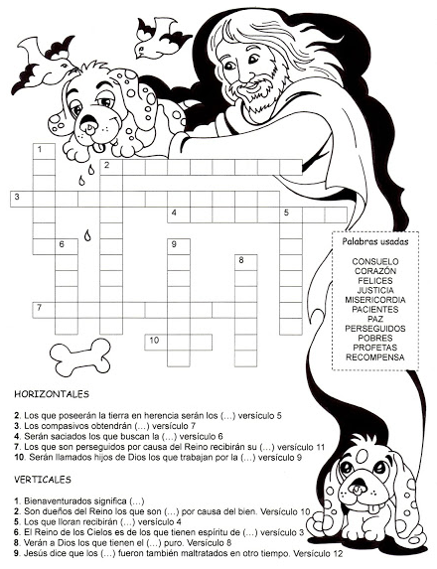
Fuente: http://elrincondelasmelli.blogspot.com/2017/02/cruci-de-las-bienaventuranzas.html

El reto en este tema para ti y tu familia, es el siguiente
- Realizar un rompecabezas en forma de corazón en diferentes colores, con los nombres de las bienaventuranzas y debajo escribir el compromiso que va a realizar en familia.
- Una vez realizada la actividad, tomarse una foto con el rompecabezas en familia.
- Envía tu guía y evidencia del rompecabezas al correo electrónico que te indique tu catequista líder.
- El ganador de cada grupo de catequesis (creatividad, puntualidad y en familia), será publicada en la página web de Catequesis Eucaristía, Primera Comunión.
- El plazo máximo para enviar tus actividades desarrolladas es el jueves 29 de julio de 2021 a las 6: 00 p.m.

Recuerda: Se escogerá de cada grupo de catequesis, el reto más creativo, recursivo, que promueva el cuidado ambiental, que dé cuenta del apoyo de tu familia en la formación catequética, que sea entregado puntualmente y por supuesto, cuyo catequizando esté al día en todas las actividades, para ser publicado en nuestra página web.


Mi compromiso para esta semana es:

